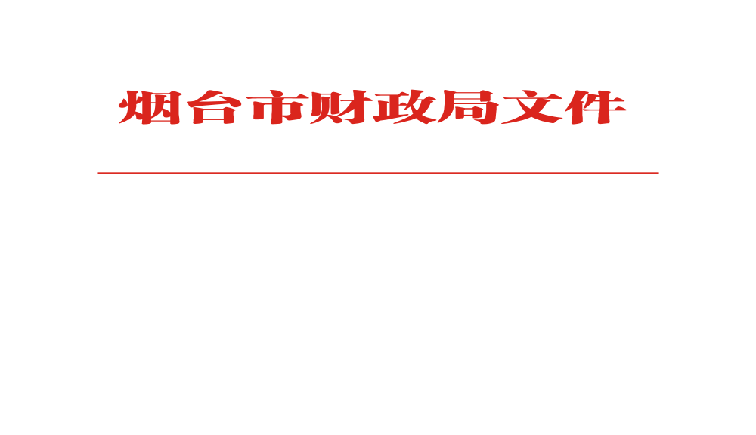

烟财会〔2020〕12号

关于开展2020年度高级会计师
资格评审工作的通知

各区(市)财政局、人力资源社会保障局，各市直部门(单位)，各大企业，有关单位：
根据《山东省会计学会关于报送2020年度高级会计师职称评审材料的公告》(鲁会学〔2020〕9号)相关要求，结合我市实际，现将2020年度高级会计师资格评审有关事项通知如下：

一、评审范围
凡在我市所属企业、事业单位、中介机构和社会团体等单位中工作，与用人单位建立劳动人事关系，取得全国统一组织的高级会计师资格考试合格证书并在有效期内，符合《标准条件》并在会计岗位上工作的专业技术人员均可参加评审。公务员（含列入参照公务员法管理的事业单位的在编人员）、离退休人员不得参加职称评审。

二、申报方式

2020年度高级会计师评审实行个人网上申报、单位审核推荐、主管部门审核、呈报部门审核呈报的申报程序。网上申报通过登录“山东省专业技术人员管理服务平台”（http://117.73.253.239: 9000/rsrc）进行申报，纸质《专业技术职称评审表》，通过系统双面打印5份。
三、审核把关
市直各有关部门(单位)，各区（市）财政局会同人社局对申报材料进行严格审核，按规定签署意见，并以县市区和市直部门(单位)为单位统一审核报送。申报人员所在单位、上级主管部门要对申报材料严格把关，并认真组织好申报人员的公示工作。
四、报送时限
我市网上申报时间截至2020年12月11日。各单位向市财政局报送的纸质评审材料须经山东省会计高级资格评审委员会审核通过后再进行打印，并经所在单位、主管单位和呈报单位签字盖章后，寄送至烟台市财政局会计科（烟台市莱山区府后路2号1009房间），联系电话：6688005，邮政编码：264003。

附件：鲁会学 〔2020〕9号

烟台市财政局
2020年11月23日

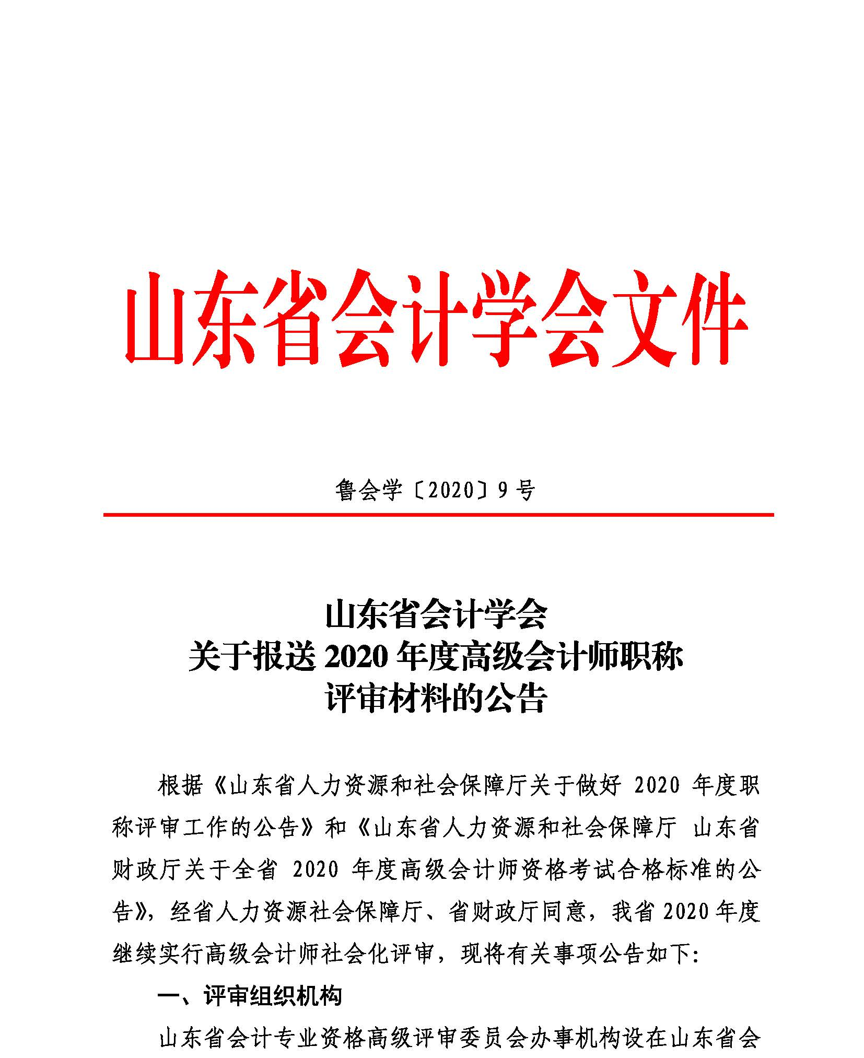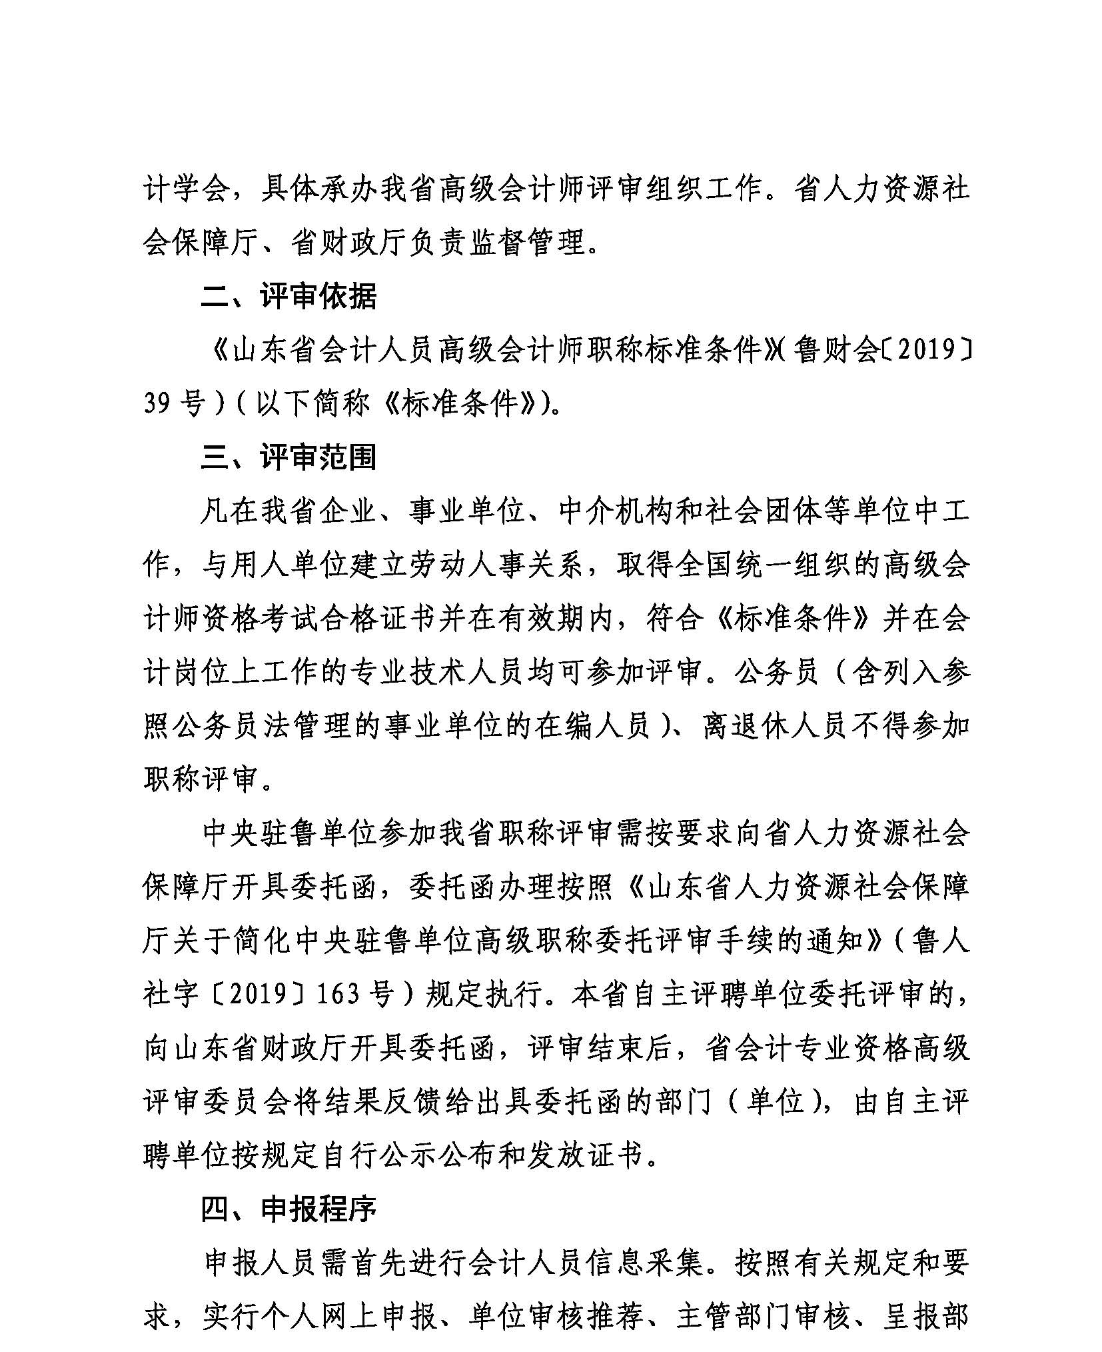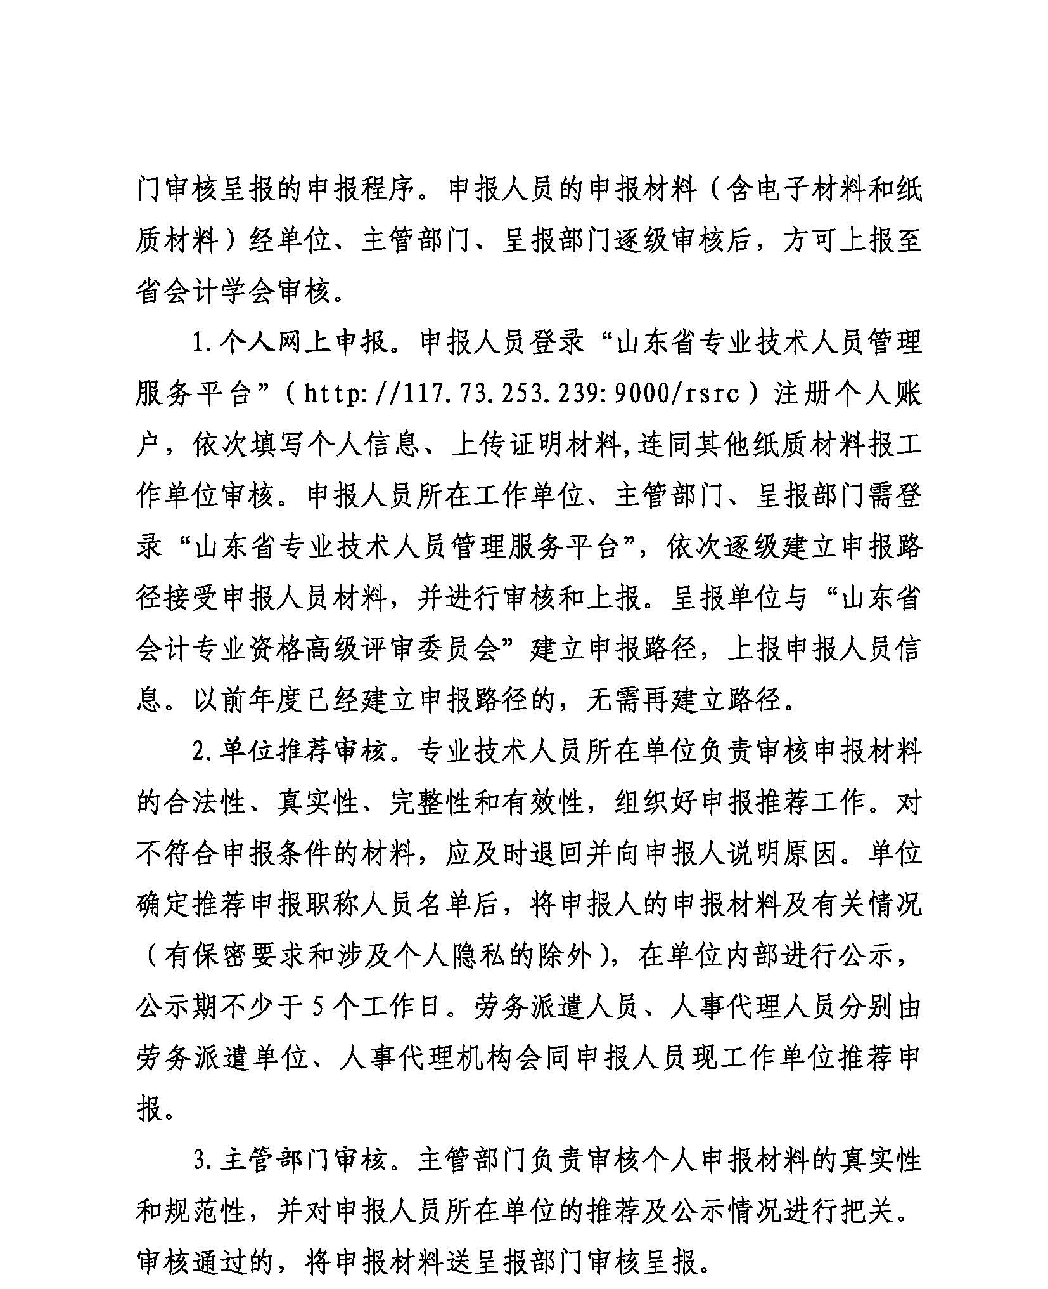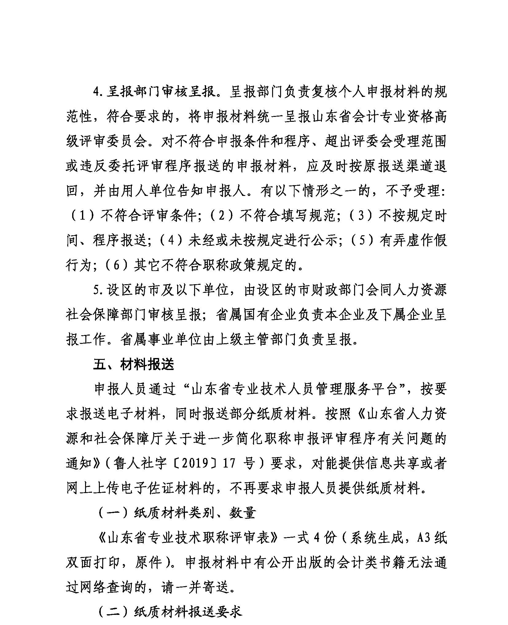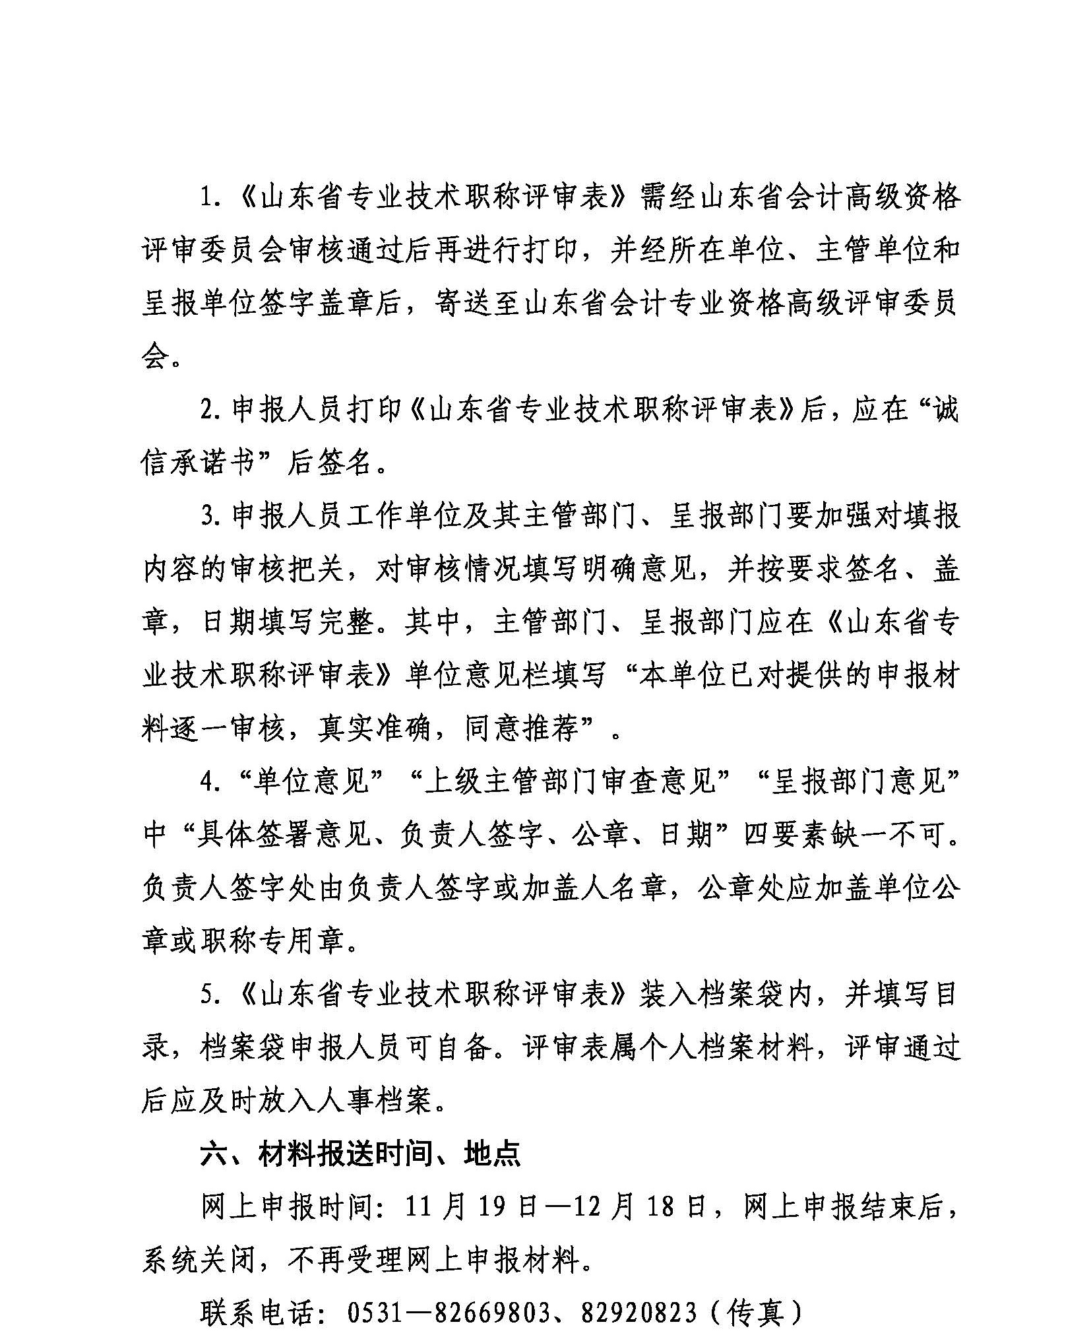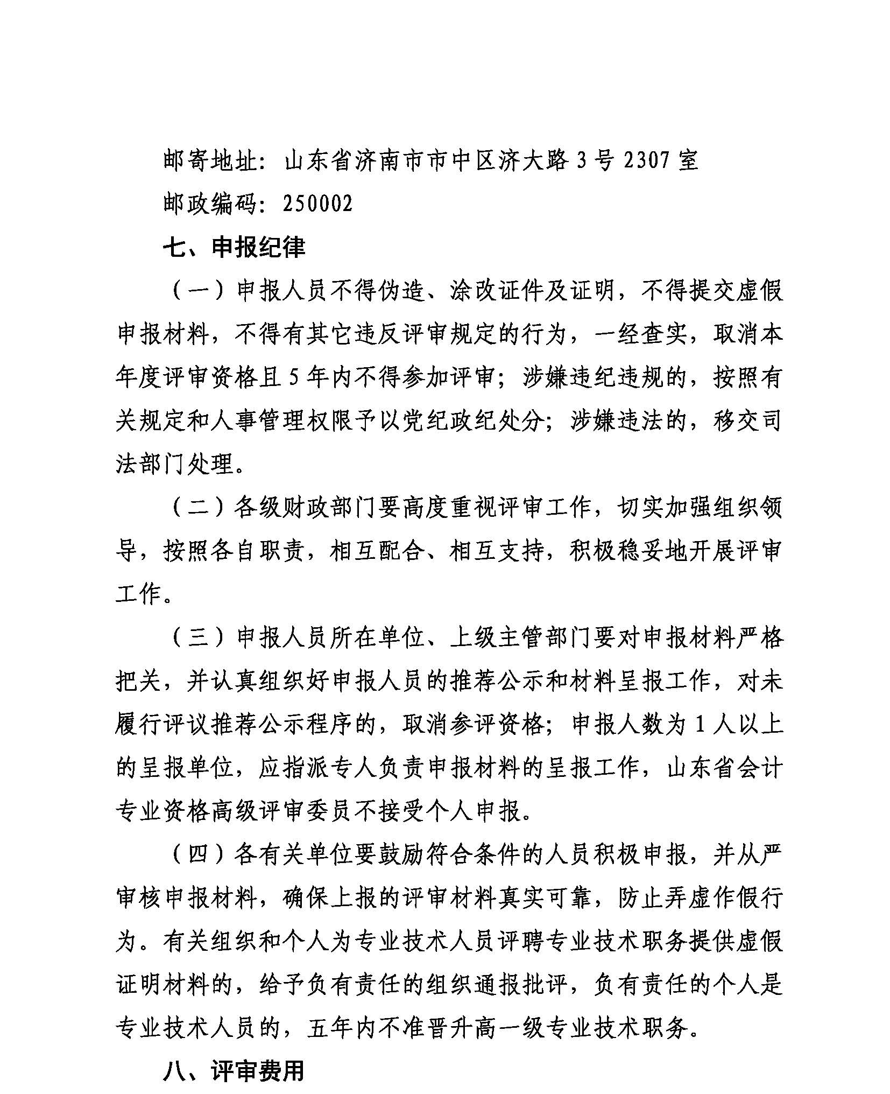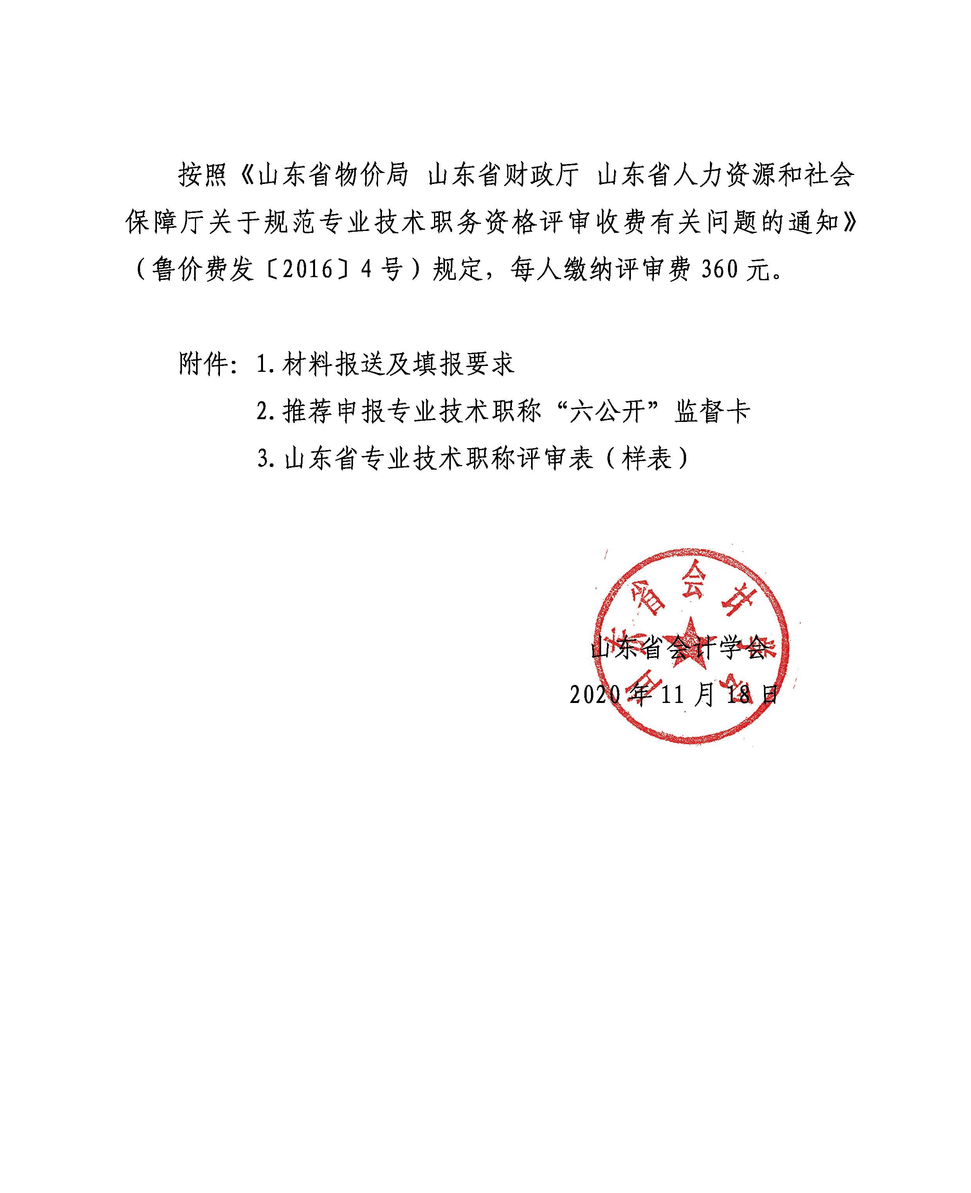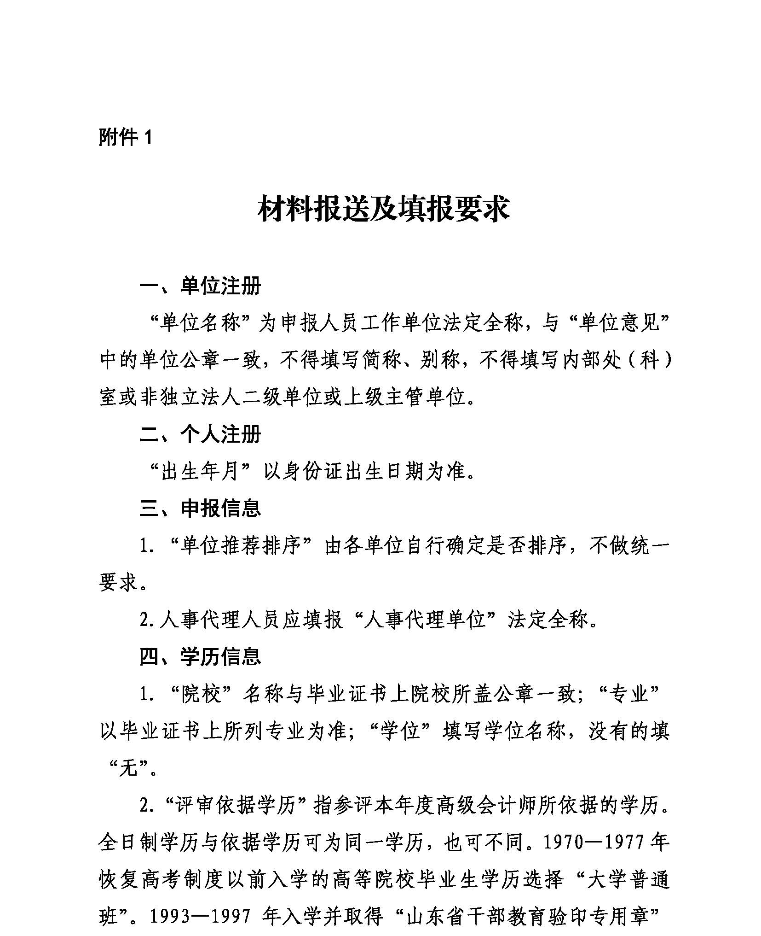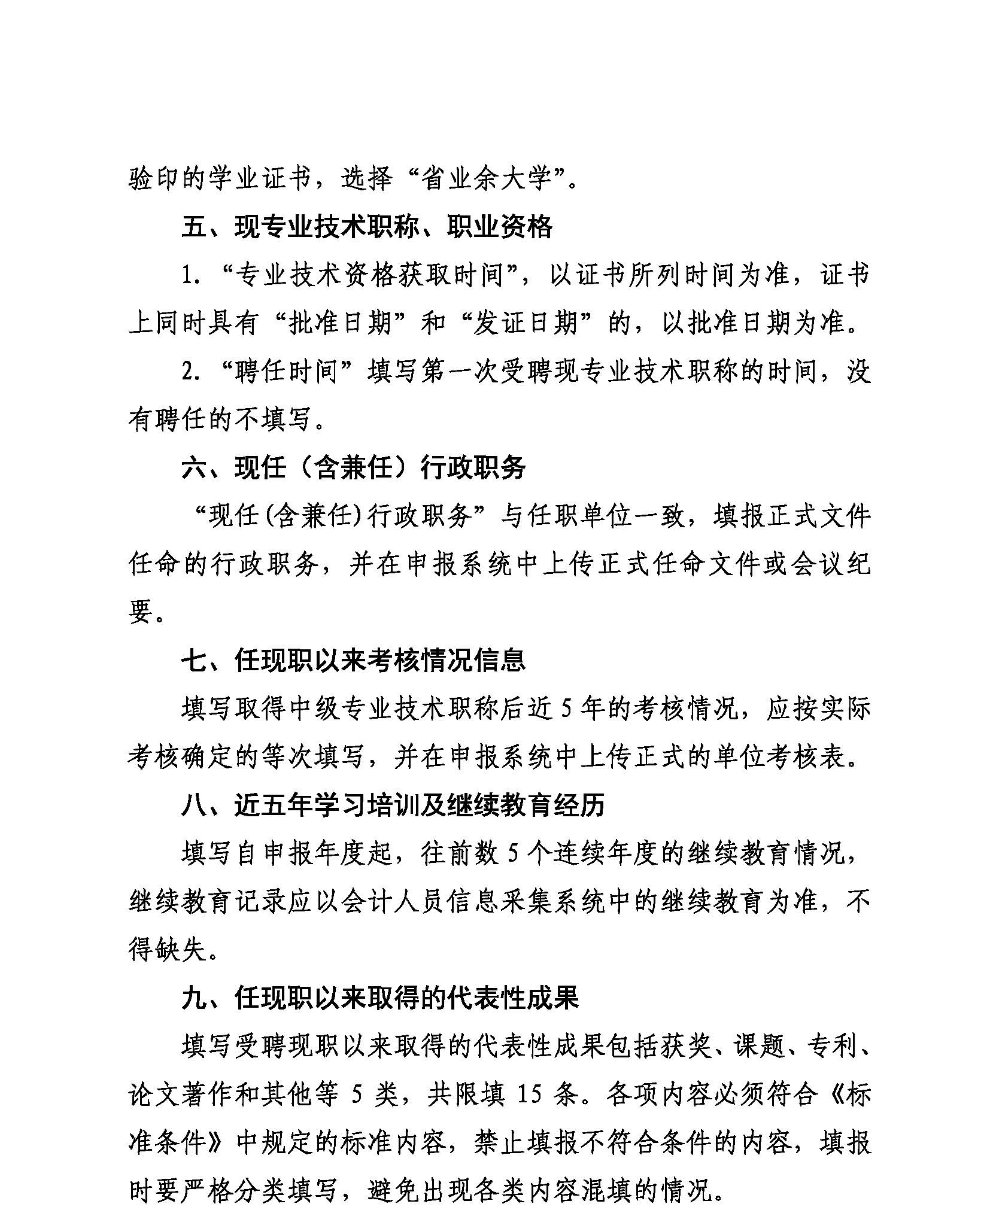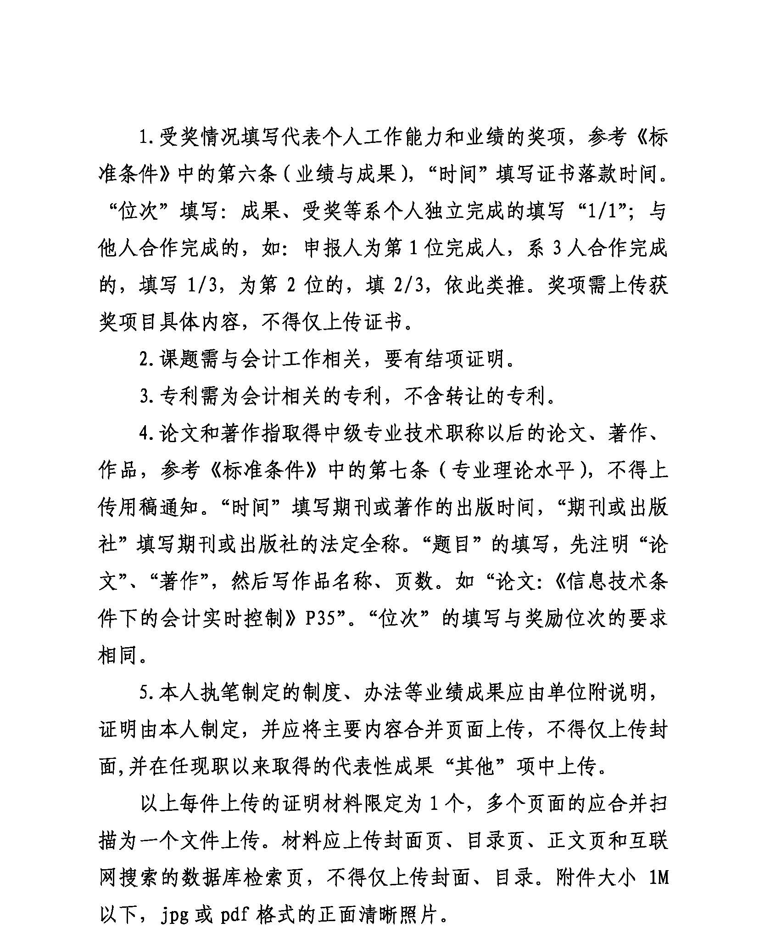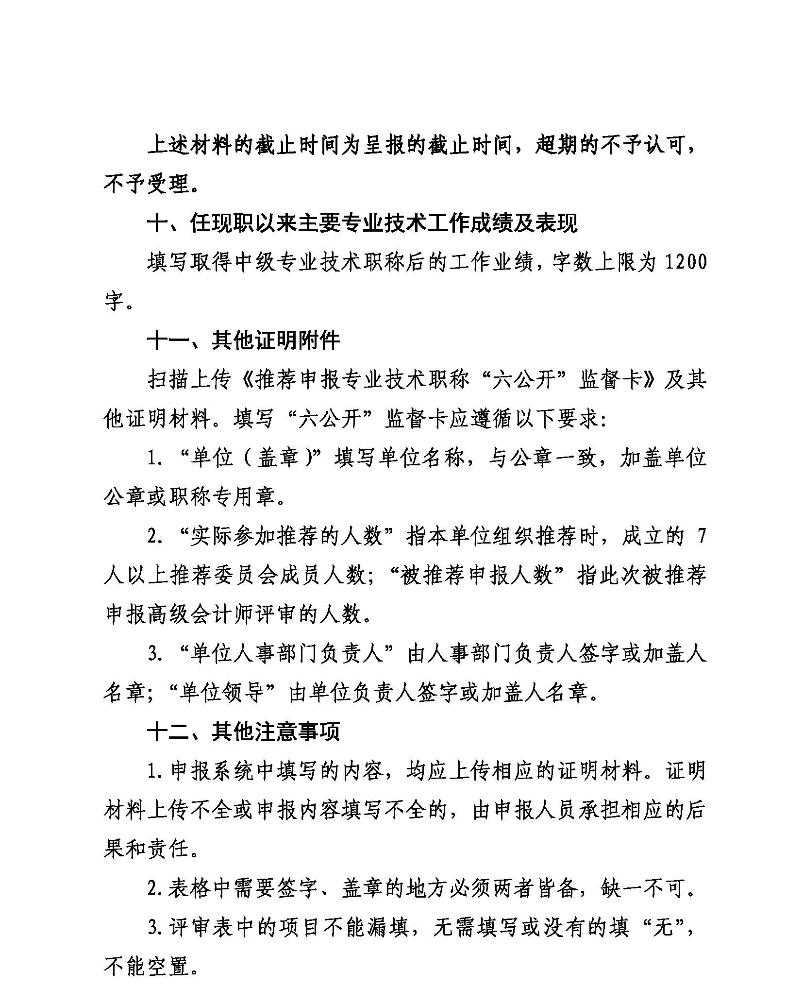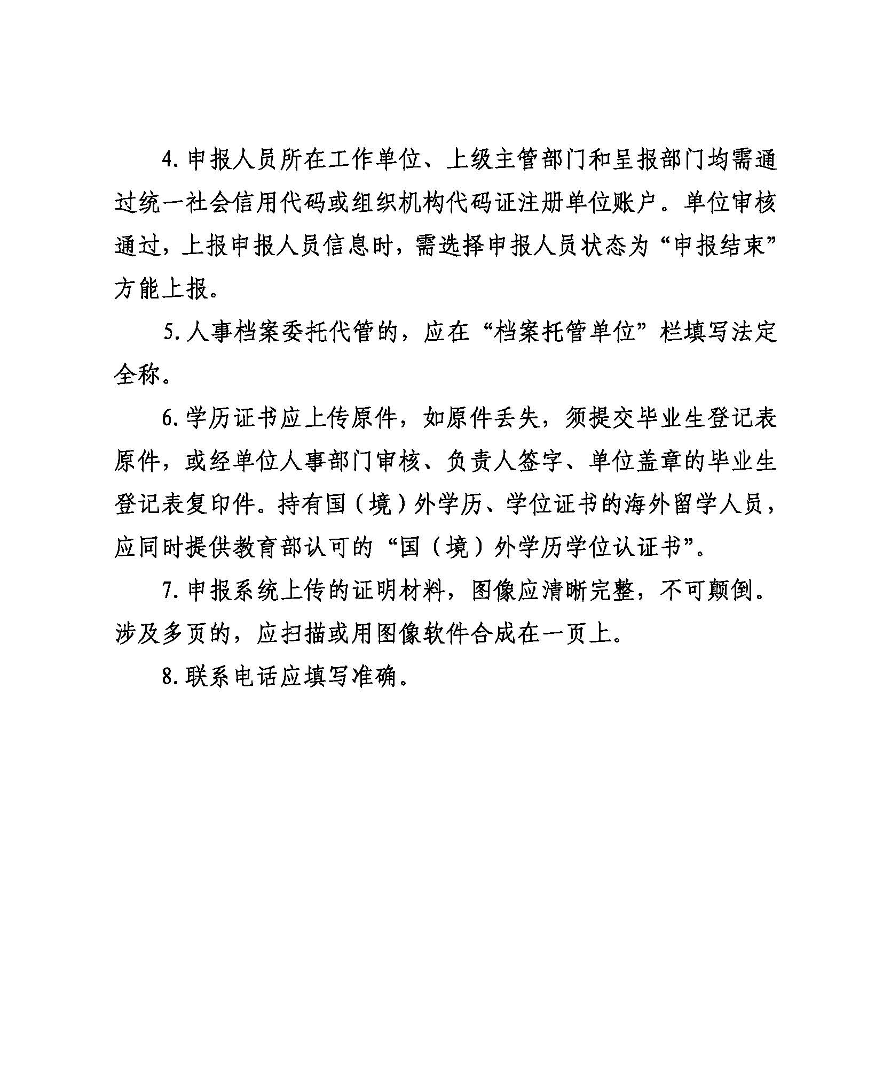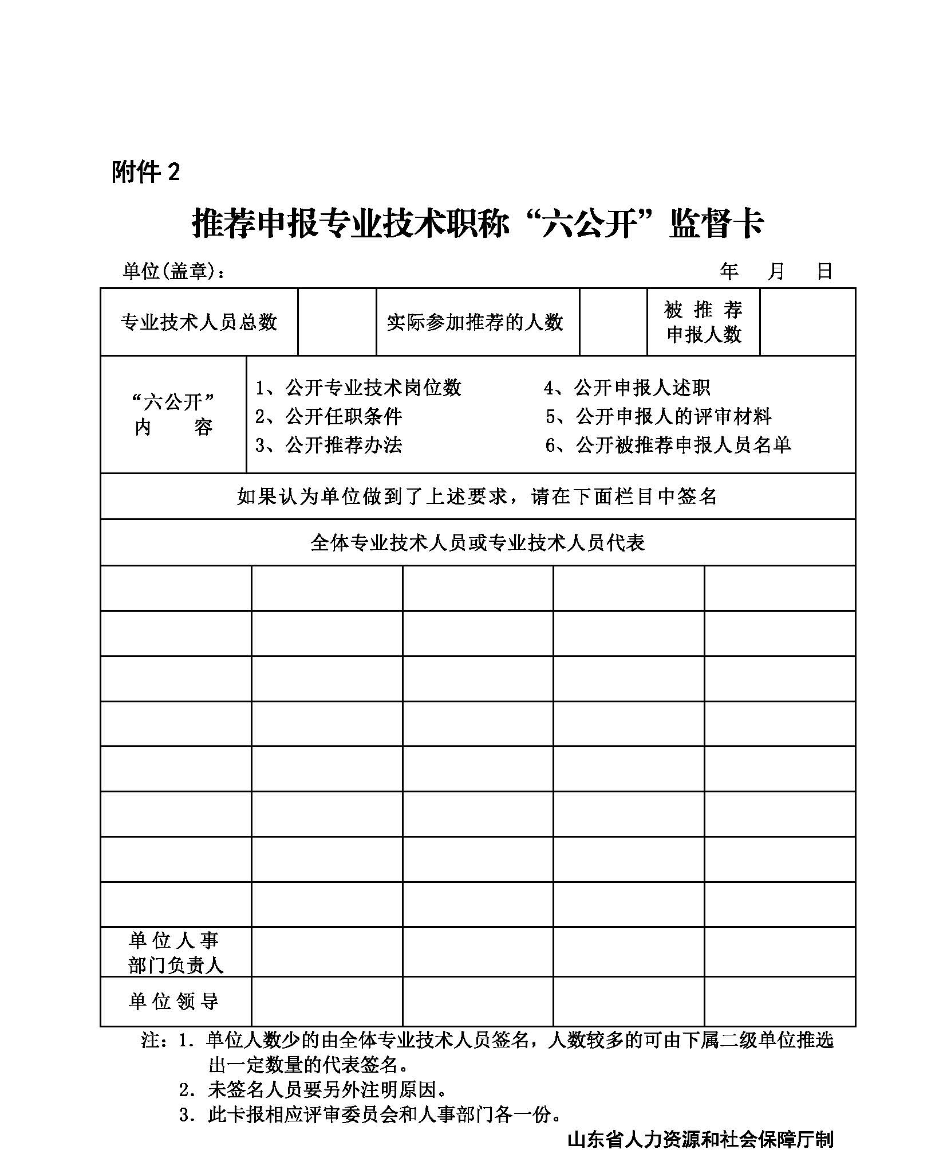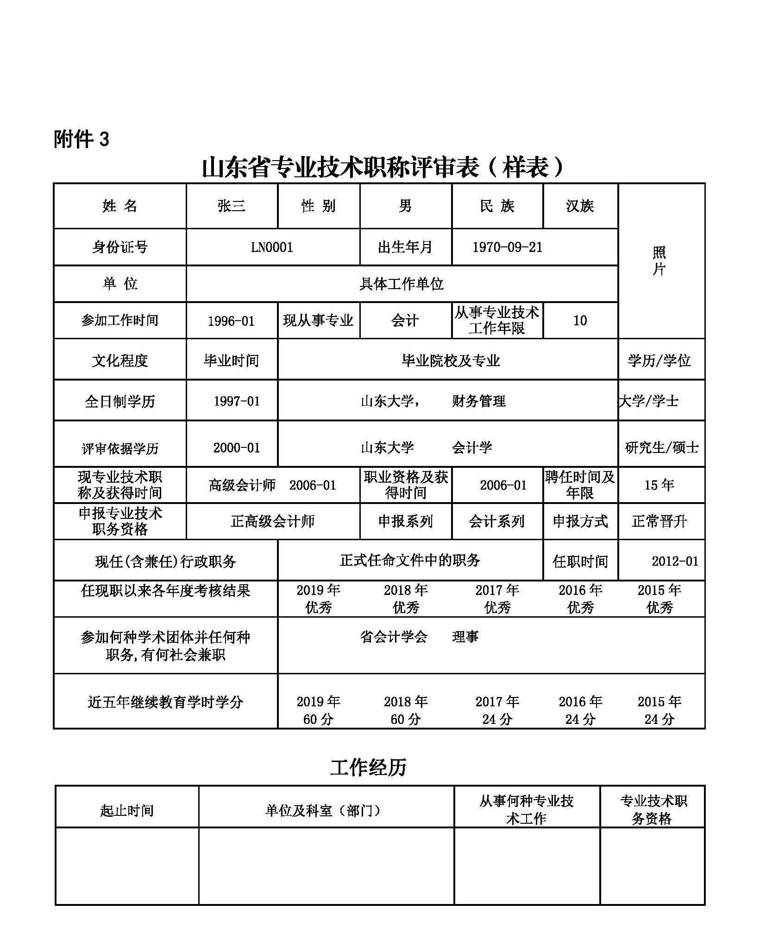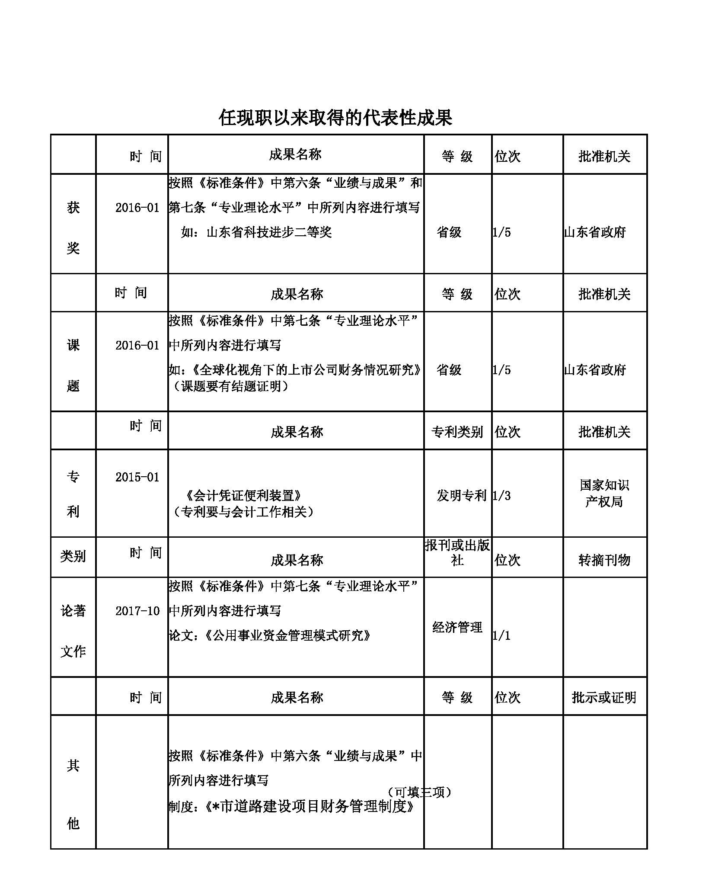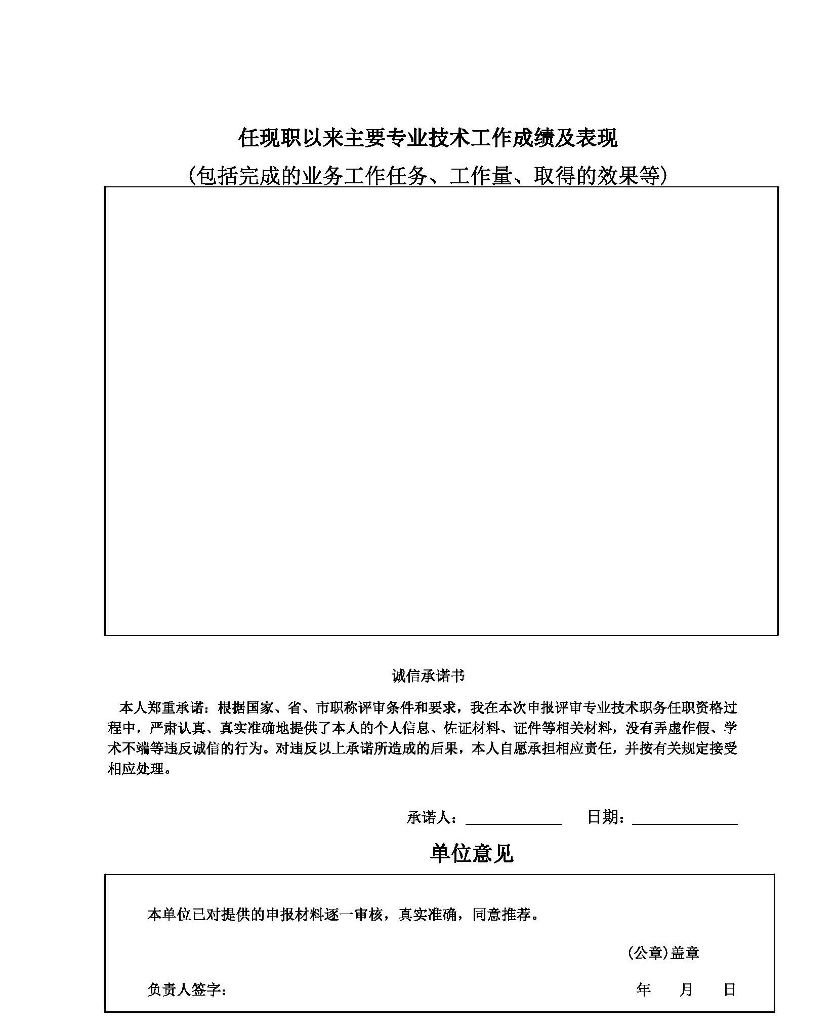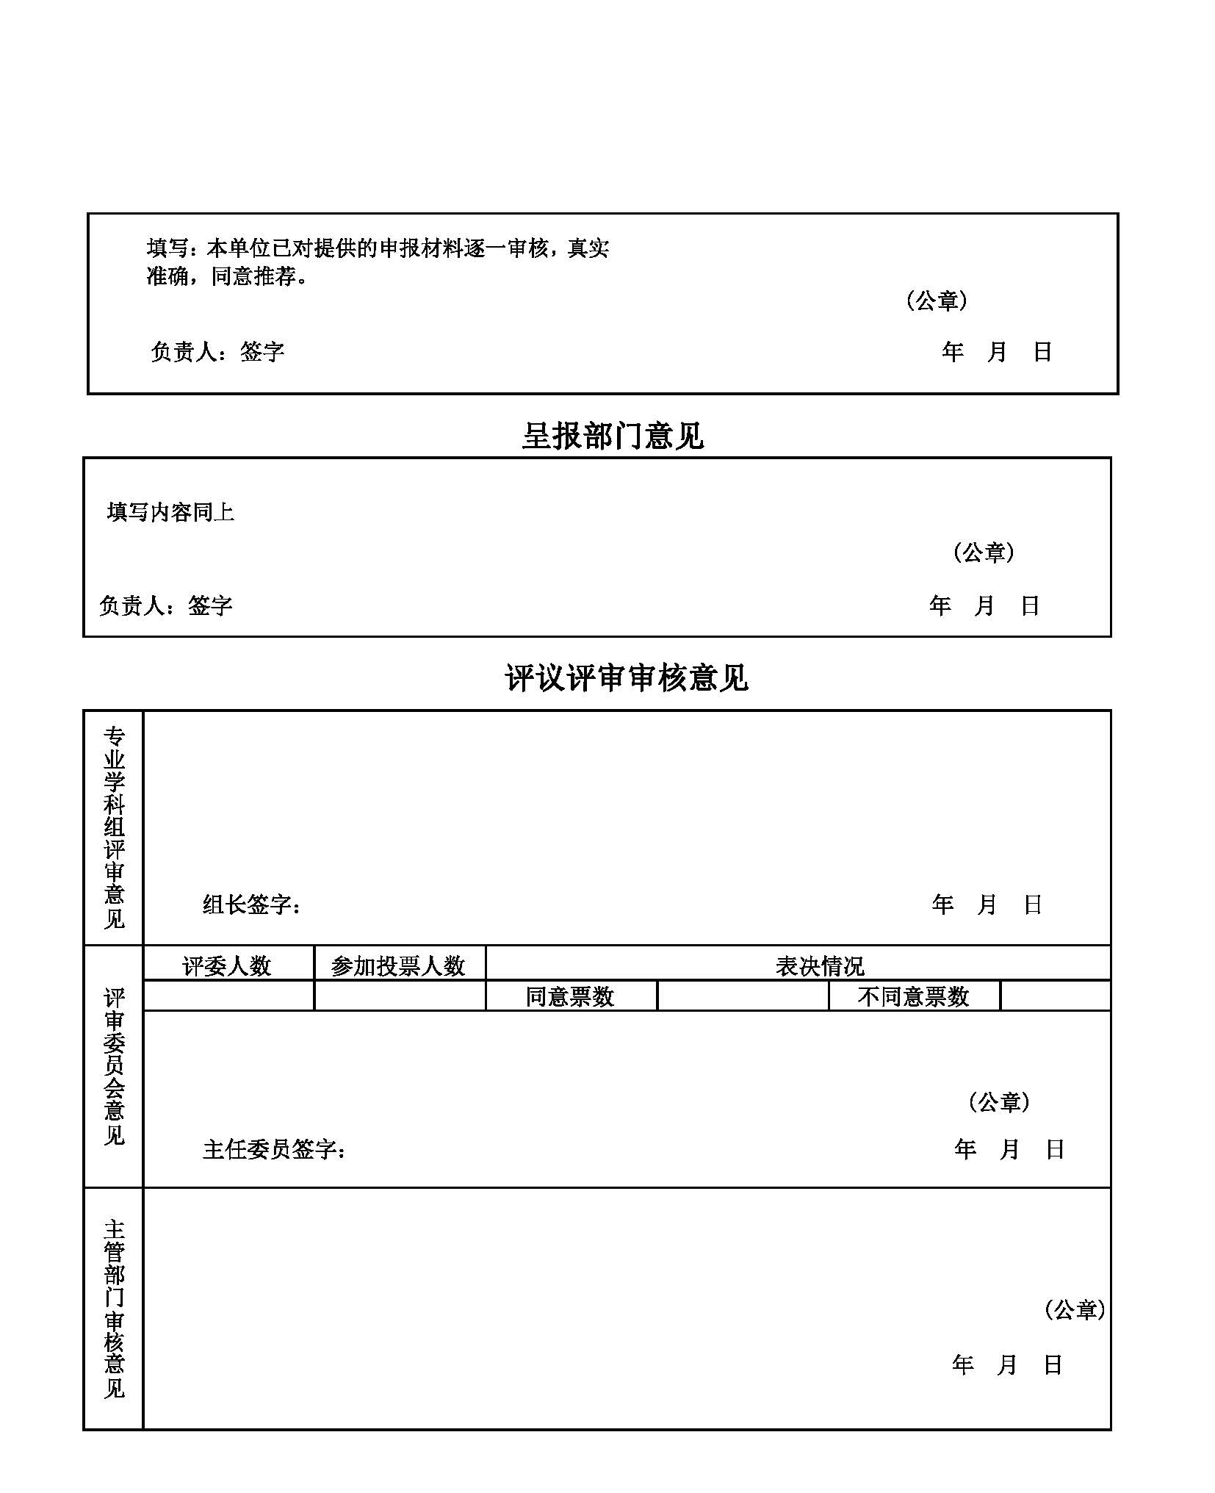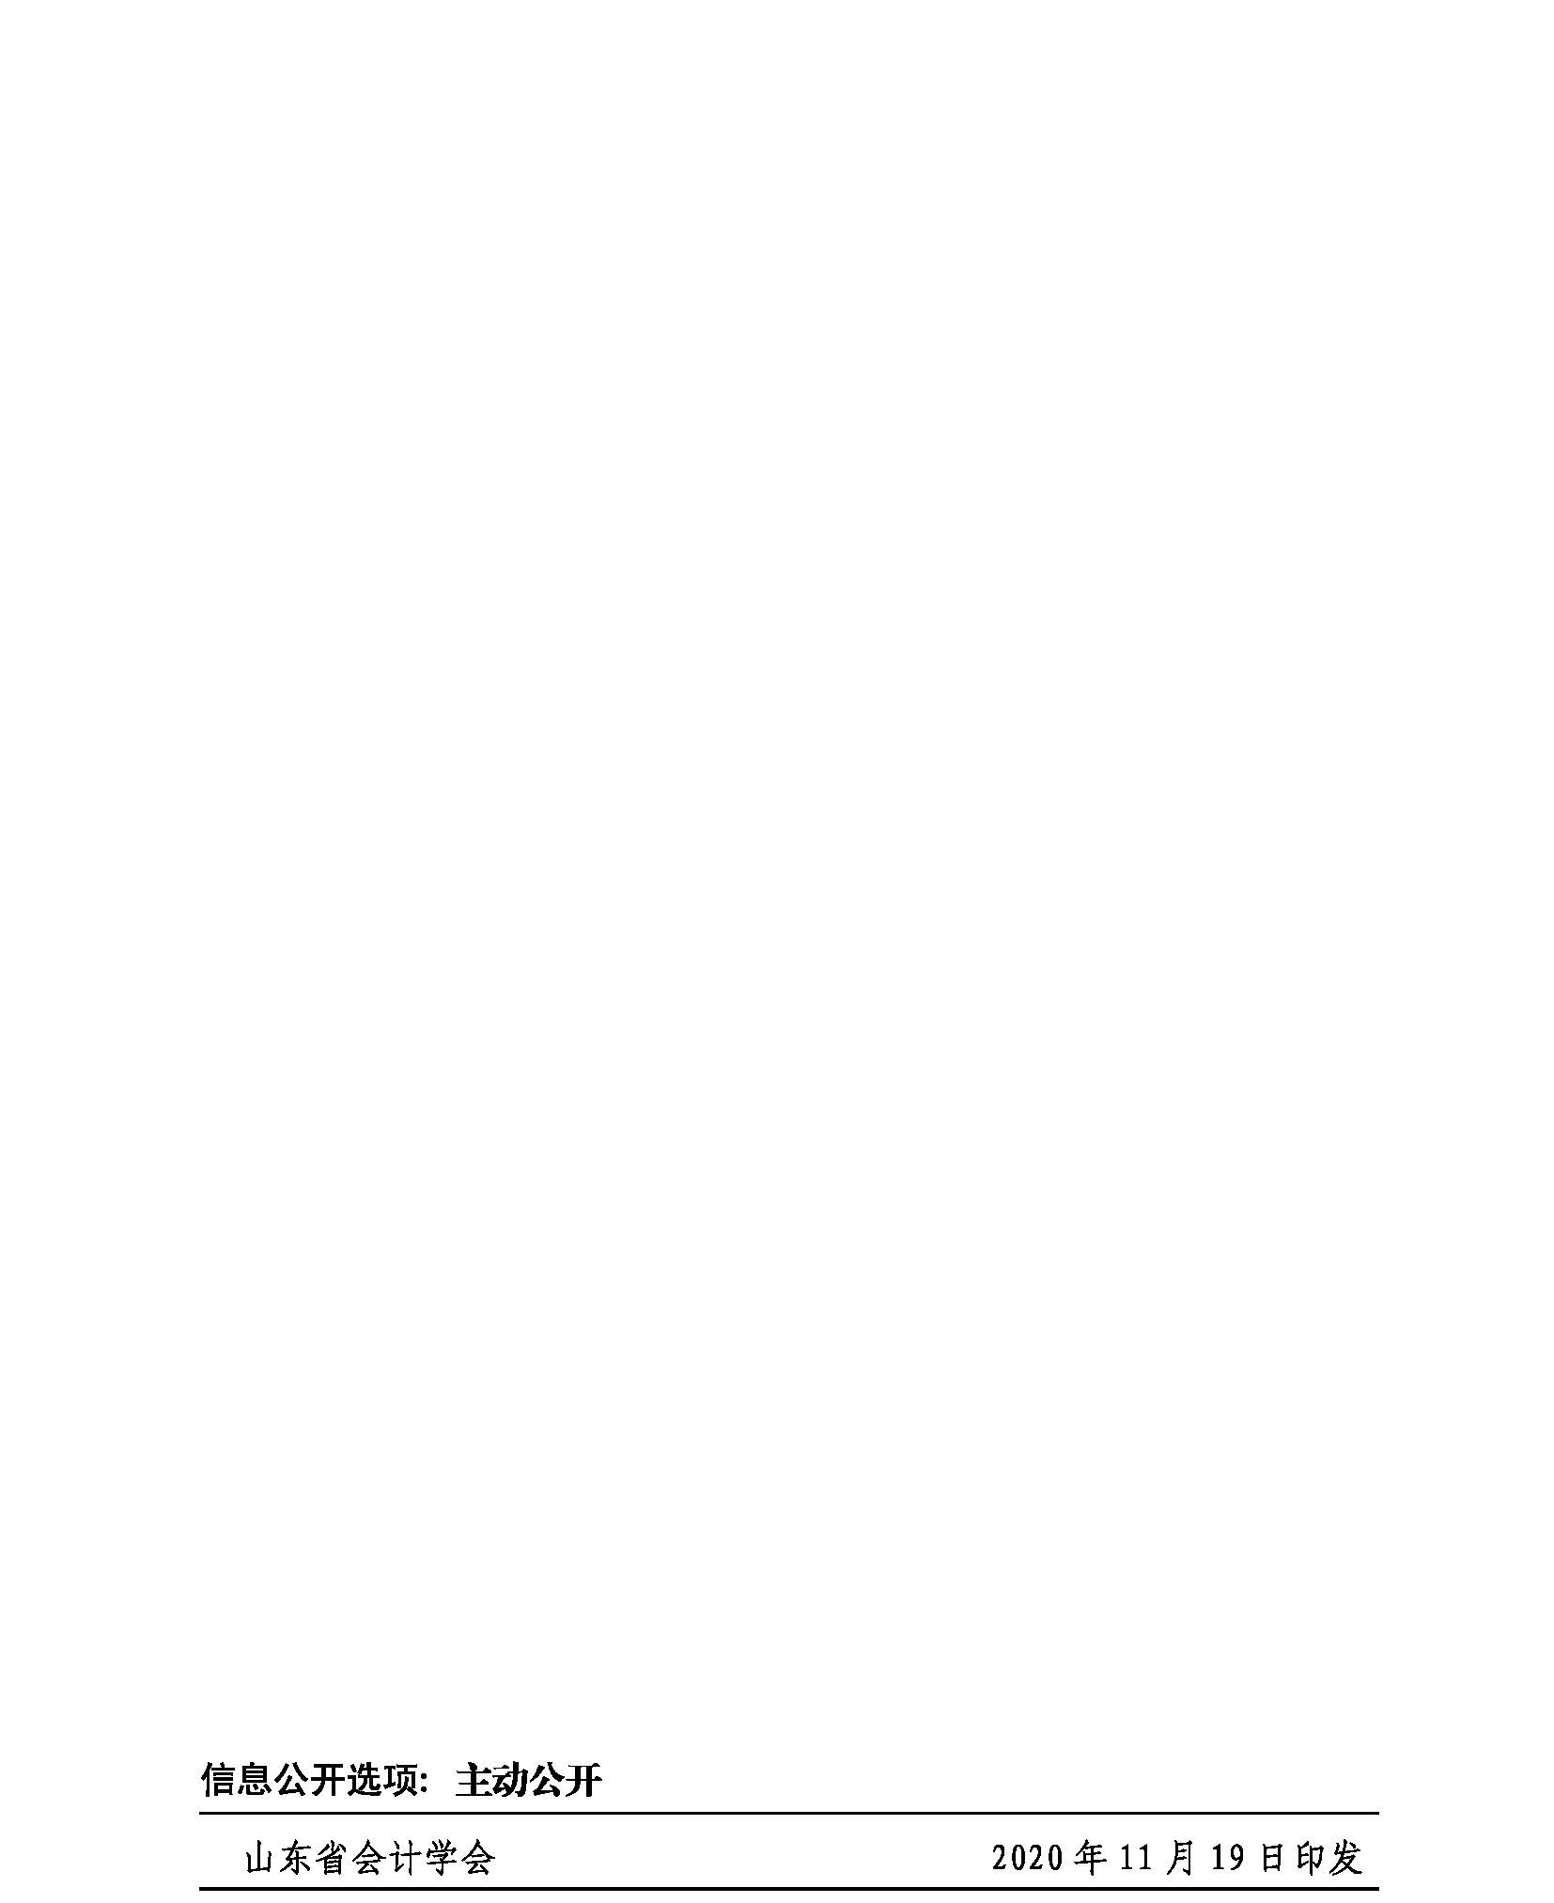

烟台市财政局办公室 2020年11月23日印发

